温州大学瓯江学院数学与信息工程学院
计算机科学导论 实验报告
实验名称： | 实验十一：办公自动化软件之演示文稿
班 级： |  | 姓 名： |  | 学 号：
实验地点： |  | 日 期：

实验名称：Powerpoint2010基本操作（二）：
实验目的：
- 进一步熟悉PowerPoint 2010的工作环境和基本操作。
- 熟练掌握演示文稿的编辑。
- 掌握幻灯片切换的制作
- 掌握幻灯片基本动画的制作。
- 掌握触发器动画的制作
- 熟练掌握声音的插入与设置
- 掌握自定义放映和排练计时
实验内容：
- 启动powerpoint2010，进一步熟悉操作环境和各功能区。
- 打开“中国菜系（未加动画）.pptx”，文件另存为“姓名.pptx”。
- 制作幻灯片动画
- 设置动画效果
- 在幻灯片缩略图窗格中，选择“中国菜系”幻灯片（第2张），单击标题“中国菜系”，设置其动画效果为“飞入”，“效果选项”选择“自右侧”，在“开始”下拉框选择“上一动画之后”。
- 单击“添加动画”按钮，选择“强调”中的“放大/缩小”效果。
- 应用触发器显示“八大菜系”中各自的特色菜
选择“八大菜系”幻灯片。触发器按钮为如下图所示的名为“特色菜”按钮。
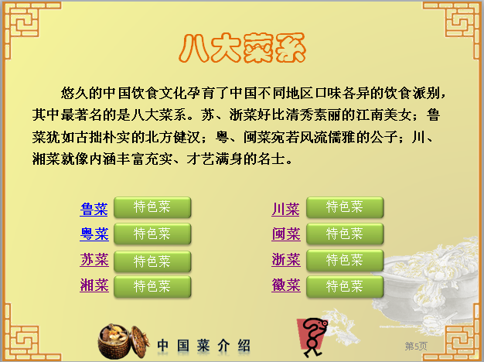
- 触发显示鲁菜的特色菜“九转大肠”
  - 在超链接“鲁菜”右旁绘制一个圆角矩形并设置外观样式，输入文本“特色菜”并设置字体格式。
  - 制作组合对象。插入一个 “云形标注”形状图形，并设置其形状样式；插入“九转大肠.jpg” 文件中的图片，放置在云形标注内；在云形标注中，图片的下方插入文本框，输入文本“九转大肠”；同时选中云形标注、图片及文本框，将其组合为一个对象。
  - 选中该组合对象，为其设置触发动画和自动消失效果：
- 选中组合对象，为组合对象添加“随机线条”动画效果；单击“触发”按钮，选择“单击”，选择刚才绘制的圆角矩形对象的名称。在“计时”选项组的“开始”处选择“单击时”。
- 单击“添加动画”按钮，选择“放大/缩小”，在“开始”处选择“与上一动画同时”。
- 单击“添加动画”按钮，单击“更多退出效果”，选择“基本缩放”效果，在“开始”处选择“上一动画之后”，将 “延迟”设置为2秒。
- 调整播放顺序。单击 “动画窗格”，在动画窗格的列表中，选中组合对象的退出动画项（动画图标为红色），将其移动到列表的最下端，“放大/缩小”动画项位于其上。
- 按照上述方法，分别为 “粤菜”、“苏菜”、“湘菜”、“川菜”、“闽菜”、“浙菜”和“徽菜”设置特色菜的触发图片及动画效果。这些特色菜依次是“白灼虾”、“精炖蟹粉狮子头”、“金鱼戏莲”、“重庆辣子鸡”、“金丝燕窝”、“东坡肉”和“红烧划水”。（至少做一个）
如下图所示：
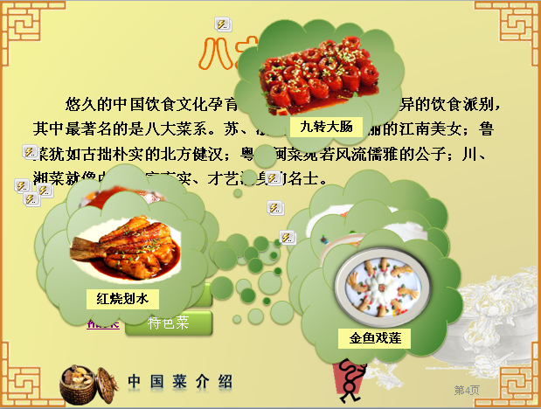

- 设置封面和尾页幻灯片的动画效果和切换过渡效果
（1）设置封面动画效果
- 在封面页中，同时选中艺术字“中国菜系”和两个云朵图案，为此群组对象添加“淡出”的动画效果，开始方式为“上一动画之后”，持续时间为1秒。
- 为艺术字“鲁 川 粤 闽 苏 浙 湘 徽”添加“自底部擦除”动画效果，开始方式为“与上一动画同时”、延时0.5秒。
- 为艺术字“食不厌精，脍不厌细”添加“淡出”动画效果，开始方式为“与上一动画同时”、延时1秒。
- 为艺术字“食不厌精，脍不厌细”再添加“波浪形”动画效果，开始方式为“与上一动画同时”。在“效果选项”对话框的“计时”选项卡中设置：“期间”为“慢速”，“重复”为“直到下一次单击”。
（2）设置尾页动画效果
- 在尾页幻灯片中，为“介绍完毕”艺术字对象设置“擦除”动画，效果选项为“自左侧”，开始方式为“上一动画之后”。
- 为形状“横卷形”对象设置相同的动画效果。
- 设置封面和尾页幻灯片切换过渡效果
- 选择第一张幻灯片缩略图，设置幻灯片切换效果为“涟漪”，持续时间为默认，换片方式为“单击鼠标时”，切换声音为“无声音”。
- 为最后一张幻灯片设置切换效果为“涡流”，其他为默认。
- 插入音乐对象
- 在幻灯片缩略窗格中选择封面幻灯片，插入事先准备好的“高山流水.mp3”。
- 在“音频工具”的“播放”选项卡的“开始”下拉列表中，选择“跨幻灯片播放”，勾选“放映时隐藏”复选项。
- 打开“动画”选项卡，单击“动画窗格”按钮➔在“动画窗格”中选中“高山流水.mp3”，并调整其动画顺序到动画列表的第一个位置。
- 播放演示文稿，并进行放映设置、排练计时和自定义放映。

附加题：
打开“营养物质的组成.pptx”文件，按如下要求进行操，并保存结果。
- 将演示文稿的主题设置为“暗香扑面”，并应用于所有幻灯片
- 将第1张幻灯片的主标题“营养物质的组成”的字体设置为“隶书”，字号不变
- 将第5张幻灯片的图片设置动画效果为自顶部“飞入”
- 给第8张幻灯片的剪贴画建立超链接，链接到第2张幻灯片。
- 将第8张幻灯片的切换效果设置为“自底部擦除”，持续时间为“02.00”

完成本实验报告，并将演示文稿文件改名为“学号姓名-序号.pptx”（如150001张三-10.pptx），上交到ftp://10.172.250.252:4699中的指定位置。

附加题不需上交

